Информация о консолидированном бюджете Мозырского района на 2026 год

Общая информация

Согласно Бюджетному кодексу Республики Беларусь бюджет - это план формирования и использования денежных средств для обеспечения задач и функций государства в течение финансового года. Финансовый год, как и календарный, длится с 1 января по 31 декабря.
В бюджетную систему Республики Беларусь как самостоятельные части включаются республиканский бюджет и местные бюджеты.
Местные бюджеты делятся на:
– бюджеты первичного уровня - сельские, поселковые, городские (городов районного подчинения);
– бюджеты базового уровня - районные и городские (городов областного подчинения);
– бюджеты областного уровня - областные бюджеты и бюджет г. Минска.
Консолидированный бюджет района состоит из районного бюджета и бюджетов сельсоветов, расположенных на территории района.
Составление, рассмотрение, утверждение, исполнение бюджетов, контроль за их исполнением, а также составление, рассмотрение и утверждение отчетов об их исполнении – это непрерывный процесс с широким составом участников. В бюджетном процессе участвуют Президент, Парламент, Правительство, местные Советы депутатов, местные исполнительные и распорядительные органы, органы Комитета государственного контроля, иные государственные органы, а также распорядители и получатели бюджетных средств.
Доходы бюджета – денежные средства, поступающие в безвозмездном и безвозвратном порядке в бюджет в соответствии c действующим законодательством. Доходы бюджета формируются за счет:
- налоговых доходов;
- неналоговых доходов;
- безвозмездных поступлений.
В свою очередь расходы бюджета – денежные средства, направляемые на финансовое обеспечение задач и функций государства.
Для обеспечения соответствия между полномочиями государственных органов на осуществление расходов, закрепленных за республиканским и местными бюджетами, и бюджетными ресурсами, которые должны обеспечивать исполнение этих полномочий, предусматривается предоставление межбюджетных трансфертов – бюджетных средств, передаваемых из одного бюджета в другой бюджет на безвозвратной и безвозмездной основе. При недостаточности в нижестоящем бюджете собственных доходов для финансирования его расходов в целях обеспечения сбалансированности из вышестоящего в нижестоящий бюджет передается межбюджетный трансферт в виде дотации.
Соотношение между доходной и расходной частями бюджета определяет итоговое сальдо бюджета. В зависимости от величины этого сальдо бюджет может быть сбалансированным, профицитным или дефицитным.
Сбалансированный бюджет - бюджет, в котором расходы равны доходам и иным поступлениям в бюджет.
Если доходы бюджета превышают его расходы, то формируется профицит бюджета. Превышение расходов бюджета над его доходами, называется дефицитом бюджета.
Все доходы, расходы, источники финансирования дефицита (направления использования профицита) бюджета структурированы в единой бюджетной классификации Республики Беларусь.
Бюджетная классификация – это группировка доходов, расходов, источников финансирования дефицита (направлений использования профицита) бюджета всех уровней бюджетной системы, используемая для составления и исполнения бюджетов всех уровней бюджетной системы.
Бюджет Мозырского района на 2026 год

СТРУКТУРА КОНСОЛИДИРОВАННОГО БЮДЖЕТА МОЗЫРСКОГО РАЙОНА

КОНСОЛИДИРОВАННЫЙ БЮДЖЕТ МОЗЫРСКОГО РАЙОНА

БЮДЖЕТЫ ПЕРВИЧНОГО УРОВНЯ
РАЙОННЫЙ БЮДЖЕТ

Бюджет Барбаровского сельсовета
Бюджет Каменского сельсовета

Бюджет Козенского сельсовета

Бюджет Криничного сельсовета

Бюджет Махновичского сельсовета

Бюджет Михалковского сельсовета

Бюджет Осовецкого сельсовета

Бюджет Прудковского сельсовета

Бюджет Скрыгаловского сельсовета

Бюджет Слободского сельсовета

Бюджет Мозырского района на 2026 год разработан согласно расчетных показателей по доходам и расходам, определенных на основании Закона Республики Беларусь от 29 декабря 2025 г. № 125-З «О республиканском бюджете на 2026 год», решения Гомельского областного Совета депутатов «Об областном бюджете на 2026 год» от 23.12.2025 года № 162, ожидаемого исполнения местных бюджетов в 2025 году, изменений и дополнений, вносимых в налоговое и бюджетное законодательство.
Доходная часть консолидированного бюджета района с учетом безвозмездных поступлений из вышестоящего бюджета спланирована в сумме 414 533,7 тыс. рублей. В ее структуре удельный вес собственных доходов составляет 69,1%, безвозмездных поступлений из областного бюджета – 30,9%.

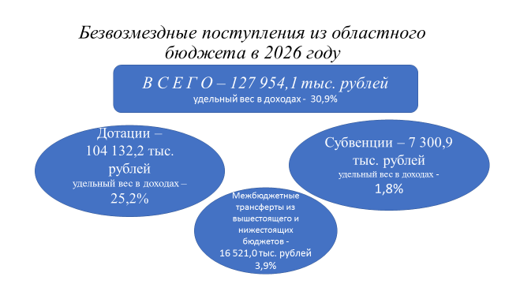
Объем собственных доходов бюджета Мозырского района на 2026 год определен в сумме 286 579,6 тыс. рублей. В структуре доходов бюджета района предусмотрены налоговые доходы в сумме 263 492,7 тыс. рублей (91,9%) и неналоговые доходы – 23 086,9 тыс. рублей (8,1%).

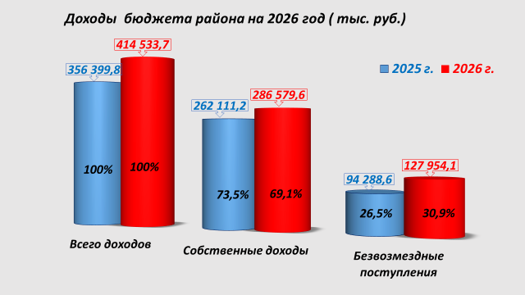

За счет поступлений основных доходных источников сформировано 90,4% доходной части бюджета района, из них подоходный налог – 54,7%, налог на добавленную стоимость – 13,0%, налоги на собственность (земельный налог и налог на недвижимость) – 17,5%, налоги от выручки (налог при упрощенной системе налогообложения, единый налог с индивидуальных предпринимателей и иных физических лиц, единый налог для производителей сельскохозяйственной продукции) – 5,3%.

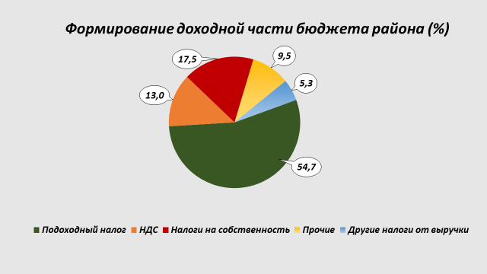

В доходной части бюджета учтены поступления местных налогов и сборов, установленных и введенных в действие решениями Мозырского районного Совета депутатов, в сумме 229,1 тыс. рублей, в том числе: сбор с заготовителей – 67,8 тыс. рублей, налог за владение собаками – 40,3 тыс. рублей, курортный сбор – 121,0 тыс. рублей.

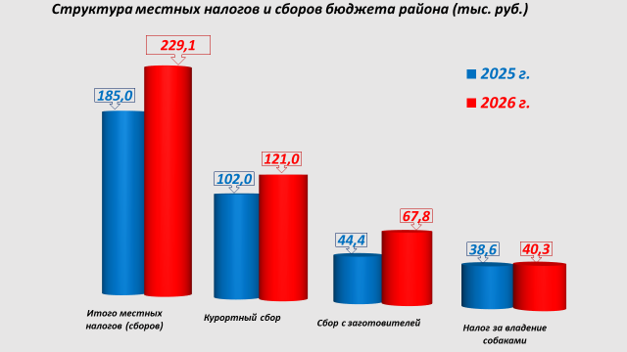

Расходы консолидированного бюджета района на 2026 год запланированы в сумме 414 533,7 тыс. рублей.

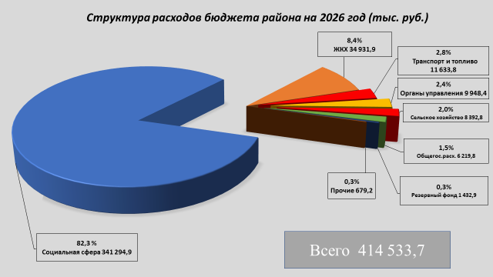
В состав расходов районного бюджета включены трансферты, передаваемые бюджетам первичного уровня в общей сумме 93,9 тыс. рублей для обеспечения источниками финансирования запланированных расходов бюджетов сельских Советов.
Максимальный размер дефицита районного бюджета и бюджетов сельсоветов на 2026 год установлен на конец года в сумме 0 (ноль) рублей.
В составе расходов консолидированного бюджета преобладают расходы, связанные с финансированием учреждений социальной сферы с учетом проводимых мероприятий. На 2026 год эти расходы запланированы в сумме 341 294,9 тыс. рублей или 82,3% объема расходов консолидированного бюджета района.
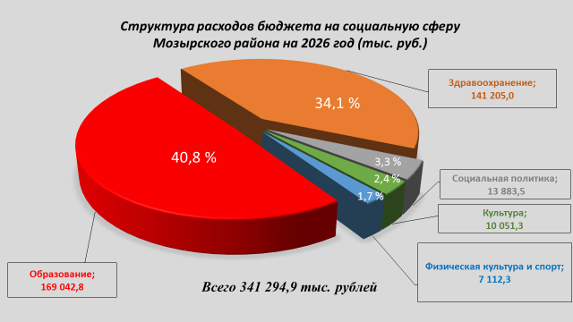

В структуре финансирования социальной сферы первоочередные расходы утверждены в сумме 329 106,0 тыс. рублей или 96,4% всех расходов на социальную сферу. Это расходы на выплату заработной платы с учетом отчислений, трансферты населению, приобретение лекарственных средств и изделий медицинского назначения, продуктов питания и оплату коммунальных услуг.
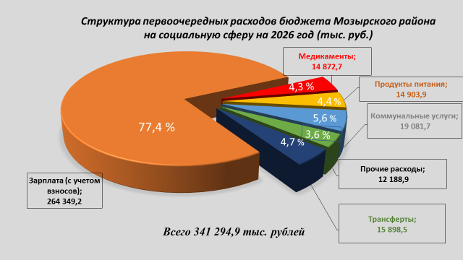

На финансирование здравоохранения расходы бюджета определены в сумме 141 205,0 тыс. рублей. Удельный вес здравоохранения в общих расходах бюджета составляет 34,1% и 41,4% в расходах на социальную сферу.
На установление дополнительных стимулирующих выплат отдельным категориям работников в сфере здравоохранения предусмотрено 17 404,0 тыс. рублей.
В составе расходов на здравоохранение утверждены ассигнования на содержание Мозырского диспансера спортивной медицины в сумме 618,3 тыс. рублей.
Расходы на физическую культуру и спорт предусмотрены в сумме 7 112,3 тыс. рублей. Удельный вес отрасли «Физическая культура и спорт» в общих расходах бюджета составляет 1,7% и 2,1% в расходах на социальную сферу.
На установление дополнительных стимулирующих выплат отдельным категориям работников в сфере физической культуры предусмотрено 810,8 тыс. рублей.
На выплату стипендий спортсменам района, имеющим в установленном законодательством порядке право на их получение, направлено 38,1 тыс. рублей.
На обеспечение функционирования отрасли «Культура» предусмотрены ассигнования в сумме 10 051,3 тыс. рублей. Удельный вес отрасли в общих расходах бюджета составляет 2,4% и 2,9% в расходах на социальную сферу.

На выплату дополнительных стимулирующих надбавок работникам учреждений культуры предусмотрено 1 478,7 тыс. рублей.
Запланированные средства позволят обеспечить деятельность бюджетных учреждений культуры, поддержку государственного учреждения «Мозырский драматический театр им. И.Мележа», государственного предприятия «Мозырькиновидеопрокат», организацию и проведение централизованных культурных мероприятий.
Расходы на образование утверждены в сумме 169 042,8 тыс. рублей. Удельный вес отрасли «Образование» в общих расходах бюджета составит 40,8% и 49,5% в расходах на социальную сферу.
На выплату дополнительных стимулирующих надбавок педагогическим работникам учреждений образования предусмотрено 14 081,2 тыс. рублей.
Расходы бюджета на социальную политику предусмотрены в сумме 13 883,5 тыс. рублей. Удельный вес отрасли «Социальная политика» в общих расходах бюджета составляет 3,3% и 4,1% в расходах на социальную сферу.
На выплату дополнительных стимулирующих надбавок работникам отрасли «Социальная политика» предусмотрено 2 512,6 тыс. рублей.
Общий объем ассигнований на жилищно-коммунальное хозяйство, включая благоустройство населенных пунктов (без учета жилищного строительства) в бюджете Мозырского района предусмотрен в сумме 34 617,9 тыс. рублей.

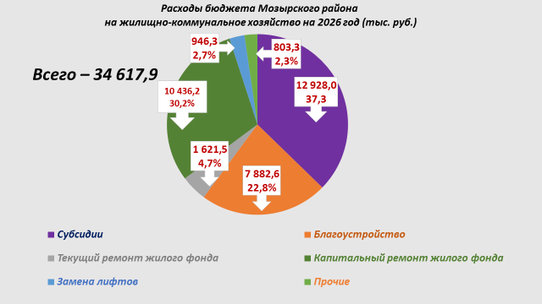

На субсидирование предоставляемых населению жилищно-коммунальных услуг запланировано 12 928,0 тыс. рублей, на предоставление отдельным категориям граждан льгот по оплате жилищно-коммунальных услуг – 297,9 тыс. рублей.
Расходы на благоустройство населенных пунктов, включающие в себя текущее содержание объектов благоустройства, уличное освещение, поддержание и восстановление санитарного и технического состояния придомовых территорий многоквартирных жилых домов, запланированы в бюджете района в сумме 7 882,6 тыс. рублей. В расходах на благоустройство запланированы средства на содержание и обслуживание мест погребения (кладбищ) в сумме 164,5 тыс. рублей.
В 2026 году на текущий ремонт улично-дорожной сети населенных пунктов предусмотрены субвенции в сумме 500,00 тыс. рублей.
Также в бюджете района запланированы расходы на:
- капитальный ремонт жилищного фонда – 10 436,2 тыс. рублей;
- текущий ремонт жилищного фонда, включая ремонт кровель жилых домов – 1 621,5 тыс. рублей;
- замену, модернизациу в жилых домах лифтов, отработавших нормативные сроки эксплуатации в общей сумме 946,3 тыс. рублей;
- текущий ремонт кровель жилых домов в сумме 123,0 тыс. рублей;
- на уплату лизинговых платежей по заключенным договорам финансовой аренды (лизинга) по приобретенной технике в сумме 140,2 тыс. рублей;
- финансирование расходов по оказанию населению услуг бань общего пользования и душевых, расположенных в населенных пунктах и на территории вне населенных пунктов в сумме 93,6 тыс. рублей;
- расходы, связанные с регистрацией граждан по месту жительства и месту пребывания, выполнением функций по предоставлению безналичных жилищных субсидий в общей сумме 205,7 тыс. рублей.
На финансирование пассажирского транспорта филиалу «Автобусный парк №2» ОАО «Гомельоблавтотранс» предусмотрено 11 379,4 тыс. рублей. Кроме того, предусмотрены ассигнования на финансирование расходов, связанных с оплатой услуг оператора автомобильных перевозок пассажиров по организации городских, пригородных, междугородных внутриобластных, междугородных межобластных автомобильных перевозок пассажиров в регулярном сообщении в сумме 254,4 тыс. рублей.
Субсидии коммунальному унитарному предприятию «Мозырьтопливо», реализующему населению твердое топливо по фиксированным розничным ценам, предусмотрены в сумме 523,1 тыс. рублей (КУП «Мозырьтопливо» - 482,4 тыс. рублей; ГОЛХУ «Мозырский опытный лесхоз» - 40,7 тыс. рублей). За счет бюджетных ассигнований возмещается разница между стоимостью твердого топлива по оптовым ценам предприятий-производителей и фиксированной розничной ценой для населения, а также часть затрат топливоснабжающих организаций по его доставке на склад, хранению и реализации.
В 2026 году на финансирование мероприятий по отрасли «Охрана природной среды» запланированы средства в сумме 26,0 тыс. рублей на информационное обеспечение, воспитание, обучение и просвещение граждан района.

Финансовое управление райисполкома

